一、顺序结构程序设计

①若a=3,b=4,c=5,x=1.2,y=2.4,z=-3.6,u=51274,n=128765,c1=’a’,c2=’b’。想要得到以下的输出格式和结果，请写出程序（包括定义变量类型和设计输出）。

a= 3 b=4 c= 5

x=1.200000,y=2.400000,z=-3.600000

x+y= 3.60 y+z=-1.20 z+x=-2.40

u= 51274 n= 128765

c1=a or 97

c2=b or 98

代码：

#include<stdio.h>

int main()
{
int a=3,b=4,c=5;//整型数据
float x=1.2,y=2.4,z=-3.6;//浮点型数据
int u=51274,n=128765;//整型数据
char c1='a',c2='b';//字符型
printf("a=%d b=%d c=%d\n",a,b,c);
printf("x=%lf,y=%lf,z=%lf\n",x,y,z);
printf("x+y=%.2f y+z=%.2f z+x=%.2f\n",x+y,y+z,z+x);//输出三个和的值且保留小数点后两位
printf("u=%d n=%d\n",u,n);
printf("c1=%c or 97\n",c1);
printf("c2=%c or 98\n",c2);

return 0;
}
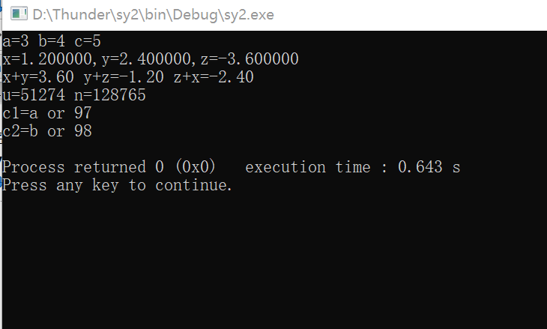

②设圆半径为r，圆柱高h，求圆周长、圆面积、圆球表面积、圆球体积、圆柱体积。用scanf输入数据r、h，输出计算结果。输出时要有文字说明，取小数点后两位数字。
测试输入数据：
a. r=1.5 h=3;
b. r=3 h=5
预期输出数据(略去提示信息)：
a. 9.42 7.06 28.26 14.13 21.20
b. 18.84 28.26 113.04 113.04 141.30
代码：

#include<stdio.h>

int main()
{
float r,h;//定义半径r，高h
float C1,S1;//圆周长，圆面积
float S2,V2;//圆球表面积，圆球体积
float V3;//圆柱体积
printf("r=");
scanf("%f",&r);//接收r
printf("h=");
scanf("%f",&h);//接收f
C1=2*3.14*r;
S1=3.14*r*r;
S2=4*3.14*r*r;
V2=(4.0/3)*3.14*r*r*r;
V3=S1*h;
printf("圆周长C1=%.2f 圆面积S1=%.2f 圆球表面积S2=%.2f 圆球体积V2=%.2f 圆柱体积V3=%.2f\n",C1,S1,S2,V2,V3);//保留两位小数

return 0;
}
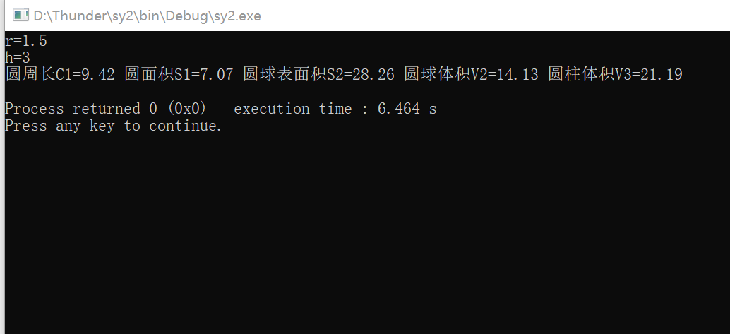
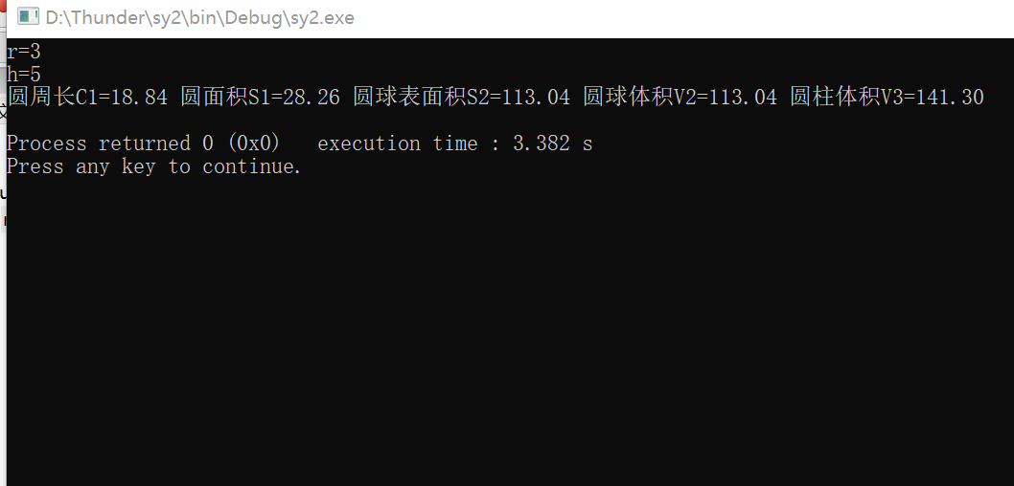

二、选择结构程序设计

①有一函数：

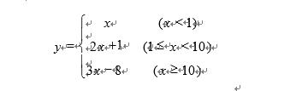

用scanf函数输入x的值，求y值。运行程序，输入x的值（分x<1、1≤x<10、x≥10三种情况），检查输出的y值是否正确。

测试输入数据为0、1、8、10。预期输出为0、3、17、22。

代码：

#include<stdio.h>

int main()
{
int x,y;
printf("x=");
scanf("%d",&x);
if(x<1)
y=x;
else if(x>=1 && x<10)//x大于等于1且小于10
y=2*x+1;
else
y=3*x-8;//分段函数
printf("y=%d\n",y);

return 0;
}
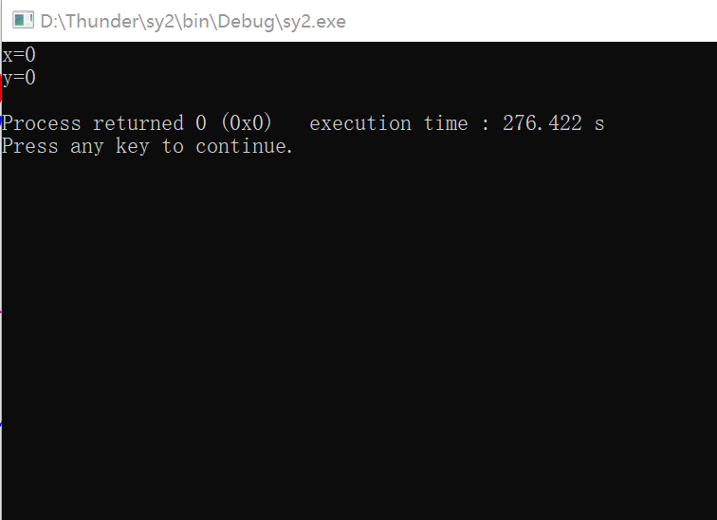
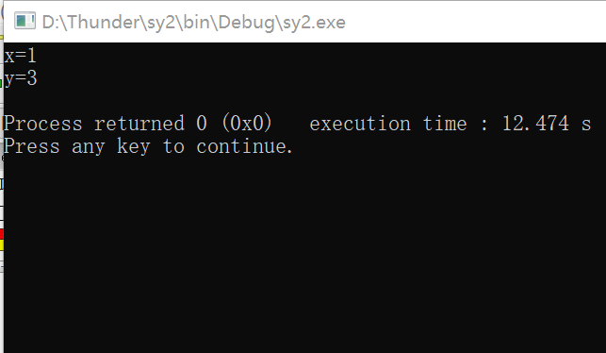
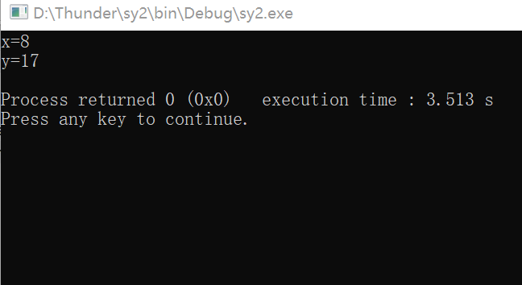
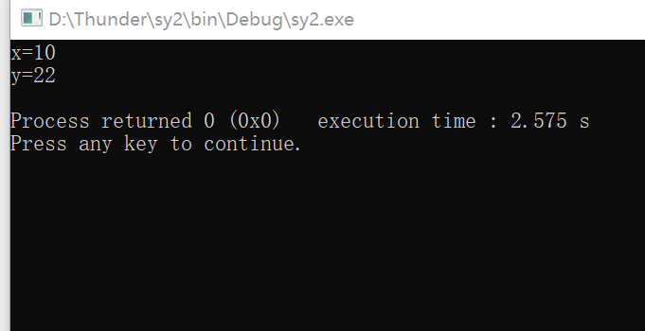

② 输入4个整数，要求按由小到大的顺序输出。

测试输入数据为4 3 2 1。预期输出为1 2 3 4。

代码：

#include<stdio.h>

int main()
{
int a,b,c,d;
int t;//t为中间变量
scanf("%d %d %d %d",&a,&b,&c,&d);

if(a>b)
{
t=a;
a=b;
b=t;
}
if(a>c)
{
t=a;
a=c;
c=t;
}
if(a>d)
{
t=a;
a=d;
d=t;
}
if(b>c)
{
t=b;
b=c;
c=t;
}
if(b>d)
{
t=b;
b=d;
d=t;
}
if(c>d)
{
t=c;
c=d;
d=t;
}
//比较大小并互换
printf("%d %d %d %d\n",a,b,c,d);

return 0;
}
